JUSTIFICATIVA
Senhor Presidente,
Senhora Vereadora,
Senhores Vereadores,

A presente proposição tem como finalidade estabelecer uma padronização dos pontos de parada de ônibus na cidade de Novo Hamburgo e, consequentemente, incentivar a aplicação da Lei Municipal nº 98/1992, que prevê a adoção destes pontos pela iniciativa privada em troca de benefícios de divulgação, que se fundamenta nos seguintes fatos:
Considerando que é de conhecimento notório da população hamburguense a precariedade que se encontram os pontos de parada de ônibus do Município, situação que priva os habitantes de conforto e bem-estar na utilização do transporte público coletivo;
Considerando a necessidade do Município adequar os pontos de parada de forma idêntica, para fins estéticos, bem como para tornar os respectivos mais confortáveis para atender a população que utiliza o meio de transporte público diariamente;
Considerando que os pontos de parada de ônibus existentes na cidade de Novo Hamburgo não possuem qualquer tipo de padronização, diferentemente de outras cidades da região metropolitana, situação que pode ser extraída das imagens em anexo à presente justificativa;
Considerando que constantemente se faz necessária a revitalização das paradas de ônibus, em razão da falta de estrutura e recursos insuficientes para sua manutenção, a iniciativa privada poderá fornecer meios de conservação destas, trazendo, assim, diversos benefícios à comunidade hamburguense.
Por todo o exposto, considerando, ainda, o interesse público do qual esta revestida a proposta, conto com o apoio de Vossas Senhorias para a aprovação do presente projeto.
Novo Hamburgo, 6 de julho de 2015.
Vereador Jorge Tatsch
I - ANEXOS - pontos de parada de ônibus em outras cidades da região:

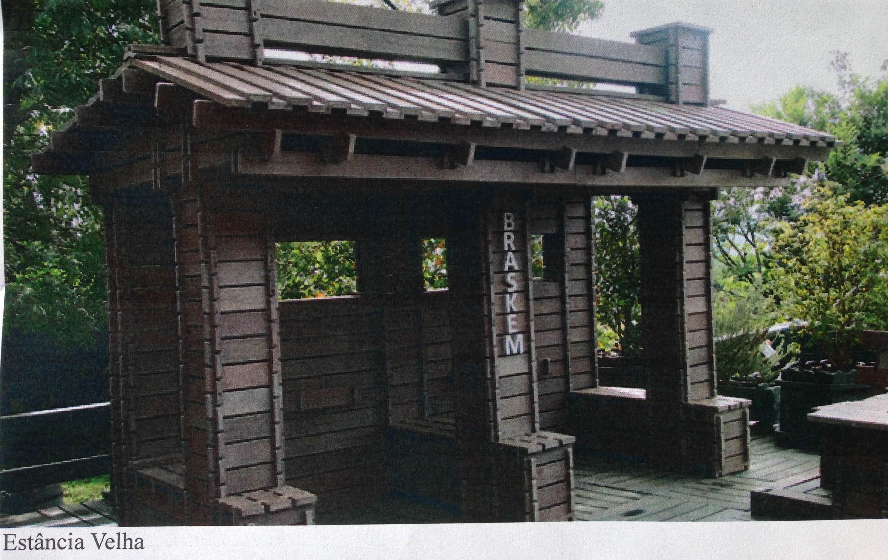

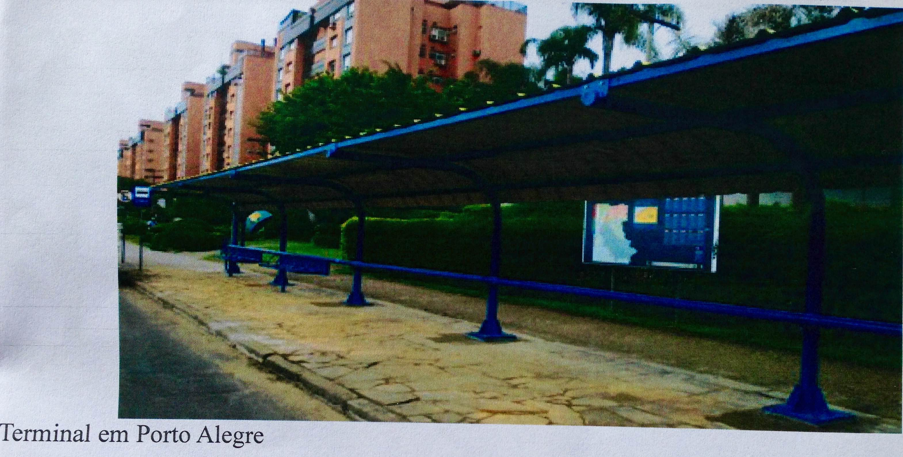
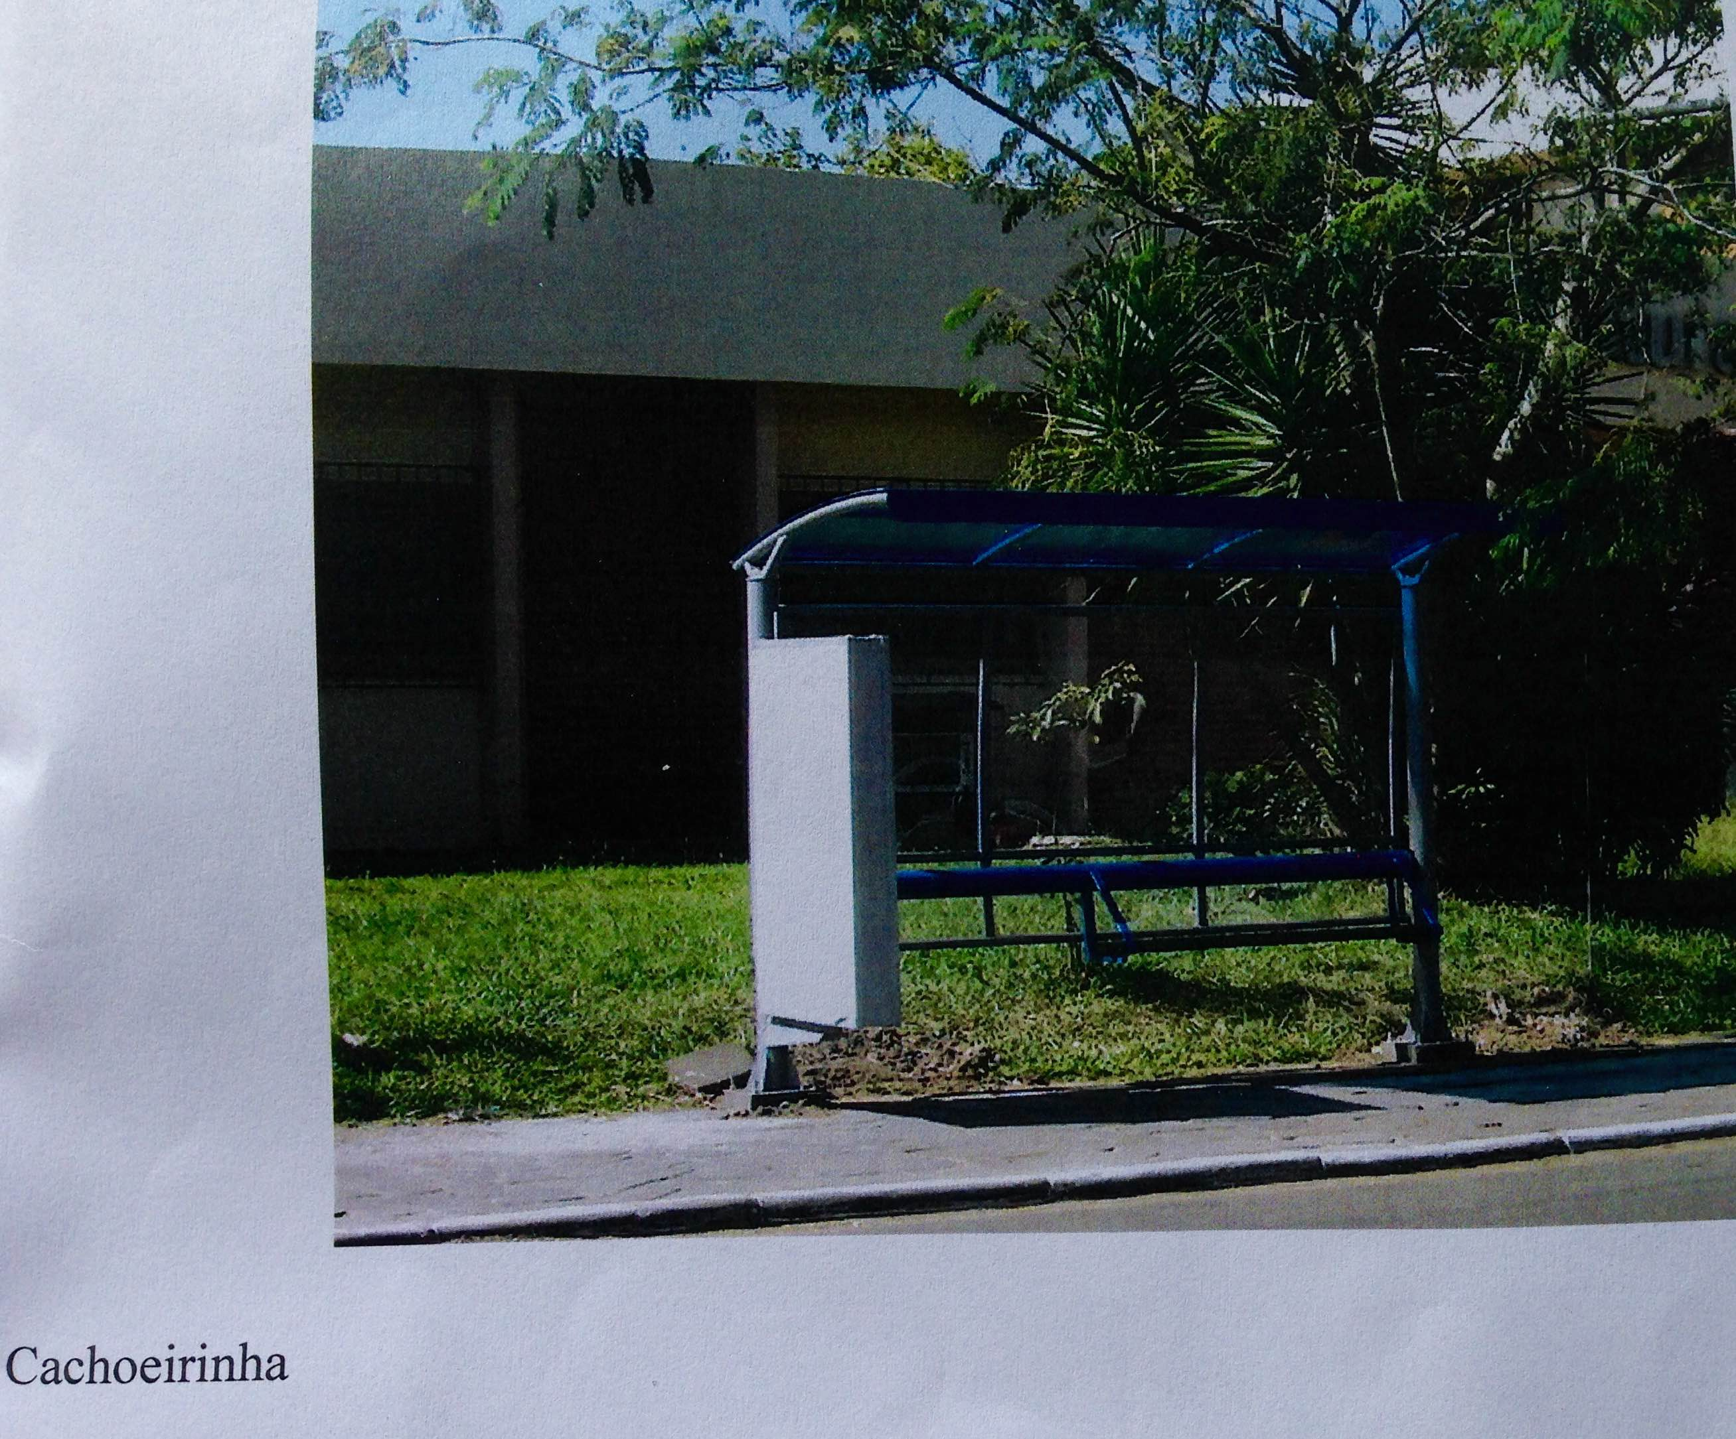

II - ANEXOS – pontos de parada de ônibus em Novo Hamburgo:

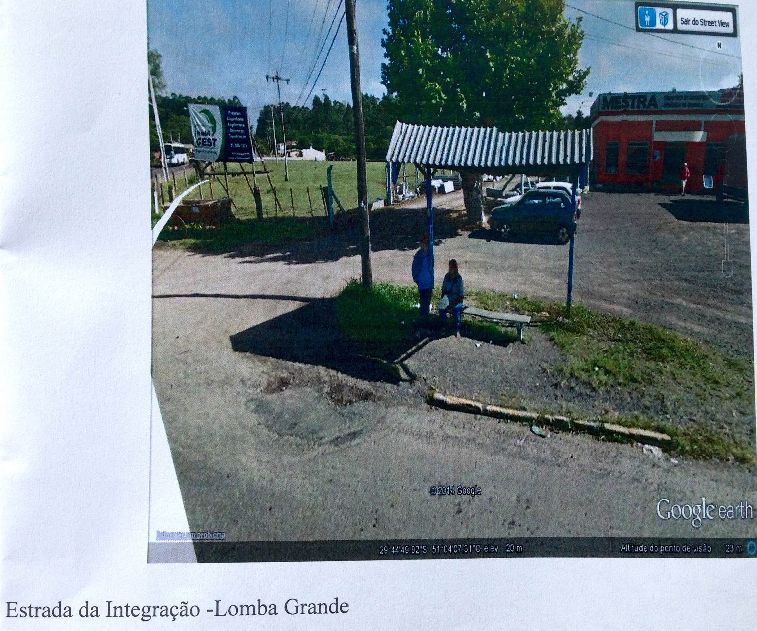

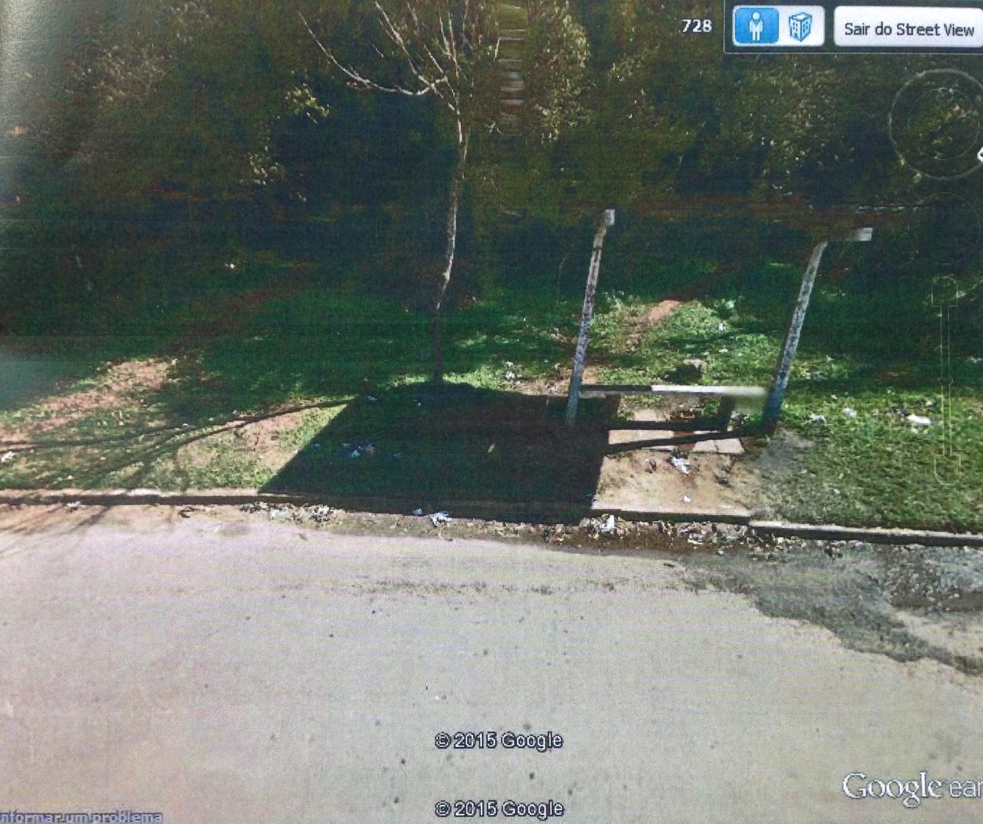

Valparaíso – Santo Afonso



